（フリガナ）  企業名 | 英語表記:  URL:
ご連絡先担当者  (お申し込みから出展当日の連絡担当者をご記入下さい) | お名前 部署・役職  E-mail :
所在地（ご住所） | 郵便番号：  所在地：
電話番号 ／ FAX | 電話番号： FAX：
業種／事業内容
【選考時の資料となります】
１．出展目的
※主なターゲット層等も含めてお書きください
２．展示する製品、 技術
（展示製品はチラシ・カタログ等の資料を別添下さい）
３．出展により期待 される効果について
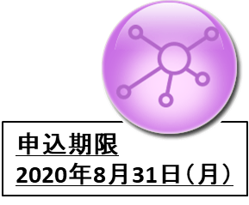
高機能プラスチック展共同出展お申込み
お申し込み先FAX：０４８－８５７－３９２１
お問い合せTEL：０４８－８５７－３９０１ 担当：梶山
E-mail：sangaku＠saitama-j.or.jp
(メール申込の際は記入済みの本ページをPDFでスキャンし、添付送信して下さい。)

